CORRECTION POUR COMPRENDRE LES MATHS Leçons 80 à 82
Dans les petits carrés de couleur :
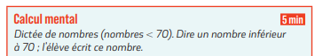
L’élève peut s’aider d’un schéma pour résoudre le problème.
La différence entre dessin (représentation des objets comme ils sont) et schéma (représentation abstraite et symbolique) ex : pour dessiner les timbres ont peu juste faire des carrés…des traits ou des ronds.
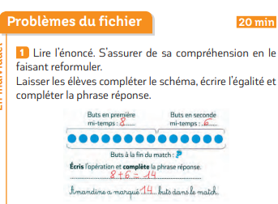
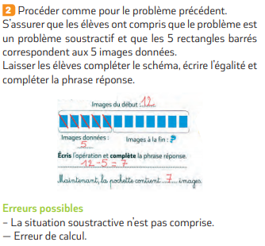

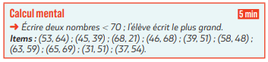 dans les petits carrés de couleur
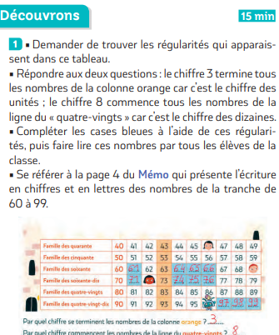
« Qu’avons-nous appris aujourd’hui ? » Réponse attendue proche de : « Dans le tableau des nombres, les nombres de la même ligne commencent par le même chiffre, les nombres de la même colonne finissent par le même chiffre. »
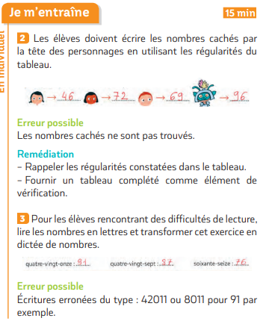
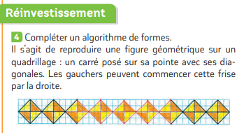
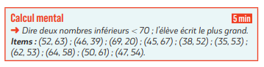dans les petits carrés de couleur
A la fin du fichier vous trouverez le matériel (feutre) à découper pour l’exercice
